Temario
- INTRODUCCIÓN A LA INTELIGENCIA ARTIFICIAL
  - De donde viene la inteligencia artificial. Un poco de historia.
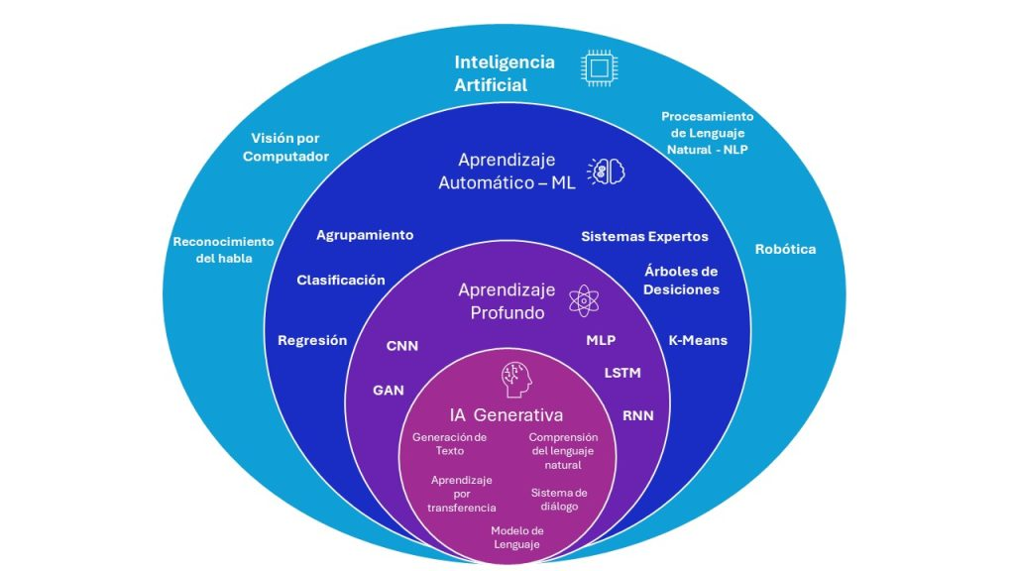
  - Comprender los Modelos fundacionales
Entrenar un modelo fundacional es un proceso increíblemente costoso y complejo.
Arquitectura mas dominante hasta el momento para los modelos fundacionales es la arquitectura Transformers (Attention is all you need) que se basa en el mecanismo de atención y nació para solucionar el problema de la arquitectura seq2seq
  - Grandes modelos de lenguaje (LLM)
    - Tokenización
La tokenización es el puente entre el lenguaje humano (texto) y el lenguaje que entienden los modelos. La tokenización es el proceso de dividir el texto original en tokens.
    - Embeddings
Los modelos Embeddings es el encargado de transdormar los tokens a vectores incluyendo su significado semántico usando un espacio vectorial ya pre entrenado.
    - Conociendo el output de un modelo.
Componente aleatorio, el predice cual token es el mas probable para la respuesta a la entrada.

  - Ingeniería de Prompt (forma de darle contexto): hace referencia al proceso de creación de una instrucción para conseguir que el modelo genere el output deseado.
Es la técnica mas sencilla de adaptar un modelo, existiendo otras técnicas como fine tuning y RAG.

Enseñar a un modelo lo que debe hacer es denominado también in-context-learning.

Es posible dar un Prompt sencillo como:
- Escribe sobre el cambio climático.
O uno más detallado y acotado:
- Actúa como un profesor universitario. Explica el cambio climático a un niño de 8 años con analogías sencillas y en 5 puntos clave.
Componentes clavede un prompt efectivo:
- Rol o persona: Define quien es la IA en esta iteracción.
- Tarea: Especifica que debe hacer exactamente siendo claro y directo
- Contexto: Proporcionar detalles relevantes como publico objetivo, tono deseado, longitud esperada e información de fondo
- Formato: Indica como debe ser entregada la respuesta: tabla, lista, etc
- Otro dato en ocasiones relevantes, dar ejemplos: Brindar ejemplos de como se hace la tarea.
Ejemplo:
Rol: Eres un nutricionista deportivo.
Tarea: Crea un plan de alimentación semanal.
Contexto: Para un atleta vegano de 25 años que entrena 5 días a la semana.
Formato: Organízalo en una tabla con días, comidas y macronutrientes.
    - System Prompt: Da las indicaciones o instrucciones de que es lo que debe hacer a la IA
    - User Prompt: Pregunta puntual tomando como base esas indicaciones en el system prompt.
    - Tecnicas de prompt engineering
      - Zero Shot: Es la interacción más básica. Le pides al modelo que realice una tarea sin proporcionarle ningún ejemplo previo, confiando enteramente en su entrenamiento base para comprender el formato y la instrucción.

Es como pedirle un favor a alguien asumiendo que ya sabe cómo hacerlo, sin darle instrucciones previas ni ejemplos. Apelas a su conocimiento general.

Ejemplo:
Prompt: Clasifica el sentimiento del siguiente comentario como "Positivo", "Negativo" o "Neutral".
Comentario: "La comida estaba fría y el servicio fue lentísimo." Respuesta: Negativo

      - Few Shot: Consiste en proporcionar un conjunto de ejemplos (pares de entrada/salida) dentro del contexto antes de hacer la pregunta real. Esto "condiciona" al modelo a seguir un patrón, tono o estructura de salida específica sin necesidad de reentrenarlo (fine-tuning).

Es como enseñarle a un niño a responder mostrándole un par de ejemplos primero para que capte el patrón o el juego.

Prompt: Responde a la palabra con un emoji que la represente.
Fuego: 🔥 Agua: 💧 Gato: 🐈
Perro: > Respuesta: 🐕

      - Chain of Thought
En lugar de pedir la respuesta final de inmediato, esta técnica obliga al modelo a "pensar en voz alta" o desglosar su razonamiento paso a paso. Esto reduce drásticamente las alucinaciones en problemas lógicos y matemáticos.

Prompt: Un pipeline procesa 100 documentos. El agente clasificador tarda 2 segundos por documento. El 20% de esos documentos requiere pasar por un agente de extracción secundario que tarda 5 segundos adicionales. ¿Cuánto tiempo total en segundos tomará el pipeline? Explica tu razonamiento paso a paso antes de dar la respuesta final.
      - Least-to-Most
Esta técnica consiste en enseñarle al modelo a desglosar un problema grande en preguntas más pequeñas y fáciles. Luego, el modelo resuelve la pregunta más sencilla primero ("least") y usa esa respuesta para ayudarse a resolver la siguiente, escalando hasta llegar a la pregunta final y más compleja ("most").

      - ReAct
Esta es la técnica fundamental detrás de los agentes de IA (como los implementados en LangChain o LangGraph). Combina la cadena de pensamiento (Reasoning) con la capacidad de decidir qué herramienta externa ejecutar (Acting). El modelo entra en un bucle donde piensa, actúa, observa el resultado y vuelve a pensar.

Es darle al modelo la capacidad de usar herramientas. Piensa en qué necesita, usa la herramienta, mira el resultado y luego te responde.

Prompt: ¿Debería llevar paraguas hoy en Medellín? (Herramienta disponible: App de Clima)
Pensamiento del modelo: No sé el clima actual. Necesito buscarlo. Acción: Buscar_Clima["Medellín"]
Observación: [La herramienta devuelve: "Lluvia fuerte al 90%"] Pensamiento del modelo: Va a llover, así que sí necesita paraguas. Respuesta final: Sí, te recomiendo llevar paraguas porque hay un 90% de probabilidad de lluvia fuerte.

      - Self-Consistency
Es una extensión de CoT. En lugar de generar una sola cadena de pensamiento, se le pide al modelo (o se ejecuta la API múltiples veces con una temperatura > 0) que genere diversas rutas de razonamiento para el mismo problema. Al final, se selecciona la respuesta que aparece con mayor frecuencia (mayoría de votos).

Es la técnica de "preguntar a varias personas y quedarse con la respuesta de la mayoría". En lugar de generar una sola respuesta, el sistema genera varias (por detrás) y te da la que más se repite.

Ejemplo

Le haces el mismo problema matemático al modelo 5 veces distintas. Respuestas obtenidas: [14, 14, 15, 14, 14]. El sistema elige 14 porque es la respuesta más frecuente (la más consistente).
  - RAG
- LangChain.
  - Introducción
  - Lang Chain Expression Language (LCEL)
  - Proyecto básico usando LangChain.
  - Runnables
  - RunnableParallel
  - Prompt Templates y Prompt Engineering con LangChain
  - ChatPromptTemplate
  - MessagesPlaceholders
  - Output Parsers
  - Pydantic
  - Estructuras de respuestas con LangChain y Pydantic
- RAG con LangChain
- LangGraph.
  - Introducción
  - Primer programa con LangGraph
  - Componentes de un grafo
- Agentes con LangGraph
  - Tools
  - Utilizar herramientas con LLMs.

